ACTA 09-2020 (TEAMS)
SUBCOMISIÓN ACCESO A LA JUSTICIA PERSONAS CON DISCAPACIDAD
27 DE AGOSTO 2020

Febrero 2020

I. INFORMACIÓN GENERAL
I. INFORMACIÓN GENERAL

Número del Acta: | 09-2020
Asunto de reunión: | Sesión ordinaria Subcomisión Acceso a la Justicia de Personas con Discapacidad mes de agosto
Lugar: | Virtual (Sistema Oficial Microsoft Teams)
Fecha | 27-8-2020
Hora inicio: | 14:00 p.m. | Hora final: | 17:00 a.m.

II. PARTICIPANTES

INTEGRANTES | ASISTENTES
Magistrado Jorge Olaso Alvarez, Coordinador Comisión de Acceso a la Justicia | Presente
Magistrada Damaris Vargas Vásquez, Coordinadora Subcomisión Acceso a la Justicia de Personas con Discapacidad  Licda. Jenny Cheung, letrada Sala Primera | Presente  Presente
Sra. Melissa Benavides Víquez, Coordinadora Unidad de Acceso a la Justicia  Sra. Angie Calderón Chaves, Unidad de Acceso a la Justicia | Presente  Presente
Sra. Beiy Hiu Li Villalobos, representante de la Defensa Pública  Suplente: Sra. Gabriela Abarca Morán | Ausente  Ausente
Sr. Wilbert Kidd Alvarado, Subdirector Dirección Ejecutiva  Suplente: Sra. Katherine Hernández Molina | Ausente por motivos laborales  Ausente
Sr. Dixon Li Morales, representante de Dirección de Planificación | Presente
Sr. Cristian Alberto Martínez Hernández, representante del Centro de Apoyo, Coordinación y Mejoramiento de la Función Jurisdiccional | Ausente
Sra. Wendy Patricia Barrantes Jiménez, representante sociedad civil | Ausente
Sra. Nelda Beatriz Rojas Jiménez, representante de la Judicatura de Niñez y Adolescencia | Ausente
Sra. Roxana Arrieta Meléndez, Directora Gestión Humana y Coordinadora Comisión Institucional de Empleabilidad  Sr. Alex Guevara, Suplente | Ausente  Ausente
Sra. Andrea Sanchez, CONAPDIS  Sra. Grettel Oses, CONAPDIS | Presente  Presente
Sra. Mayela Pérez Delgado, representante del Ministerio Público/  Suplente: Sra. Evelyn Chavarría Brenes, representante suplente del Ministerio Público | Presente  Ausente
Sr. Orlando Castrillo, Subdirector Tecnología de la Información | Ausente
Sr. Franz Vega Zúñiga, representante de Medicatura Forense  Suplente: Sr. Edgar Madrigal Ramírez | Ausente
Sr. Otto Lépiz, Coordinador del Mecanismo Nacional de Supervisión de las Convención sobre los Derechos de las Personas con Discapacidad de la Defensoría de los Habitantes de la República | Presente
Sra. Yorleny Ferreto Solano, Organismo de Investigación Judicial | Presente
Sra. María Lourdes Acuña Aguilar, Escuela Judicial  Sra. Ana Barboza | Ausente  Ausente
Sra. Maureen González Barrantes, Departamento de Prensa y Comunicación Organizacional | Ausente

III. ASUNTOS TRATADOS

ARTICULO I
Aprobación de Acta 08-2020 celebrada el 4 de agosto de 2020, la cual fue puesta en conocimiento de las y los integrantes de la Subcomisión de Acceso a la Justicia de Personas con Discapacidad oportunamente, sin que se presentaran observaciones.

SE ACUERDA: Se aprueba el Acta N° 08-2020.

ARTÍCULO II

La licenciada Maureen González Barrantes, comunicadora del Departamento de Prensa y Comunicación Organizacional señaló:
“En atención a la consulta realizada en la sesión ordinaria de la Subcomisión de Acceso a la Justicia de Personas con Discapacidad efectuada el 4 de agosto, siguiendo instrucciones de la Licda. Ana Lucía Vásquez Rivera, jefa de la Sección de Comunicación Organizacional, le informo que no existe ningún inconveniente en que las campañas de comunicación que han sido elaboradas por la Sección de Comunicación Organizacional del Depto. de Prensa y Comunicación Organizacional en coordinación con la Unidad de Acceso a la Justicia y la Comisión de Acceso a la Justicia y las subcomisiones que la conforman, sean compartidas con instituciones externas para su reiteración en tanto se dejen intactas (que no se altere su contenido) y al divulgarlas se indique en los créditos institucionales que forman parte de los materiales informativos generados por el Poder Judicial.
Adicionalmente, consideramos que esta iniciativa contribuye al fortalecimiento de las alianzas estratégicas que se realizan entre las Instituciones por lo que le agradecemos que cuando compartan las campañas por favor nos indiquen el nombre de las instituciones a las que se las remiten y el tema del que tratan con el fin de incluir esos datos en los informes de divulgación de campañas que elaboramos durante todo el año.”

SE ACUERDA: Se toma nota.
ARTICULO III
La señora Mayela Pérez en comunicados enviados el 21 y 27 de agosto de 2020 informó sobre las tres cápsulas que ha circulado el Ministerio Público en relación con la resolución 01-2020 de la CIDH denominada “Pandemia y Derechos Humanos en las Américas”, las cuales adjunta. Lo anterior, en seguimiento de los acuerdos tomados por esta Subcomisión.

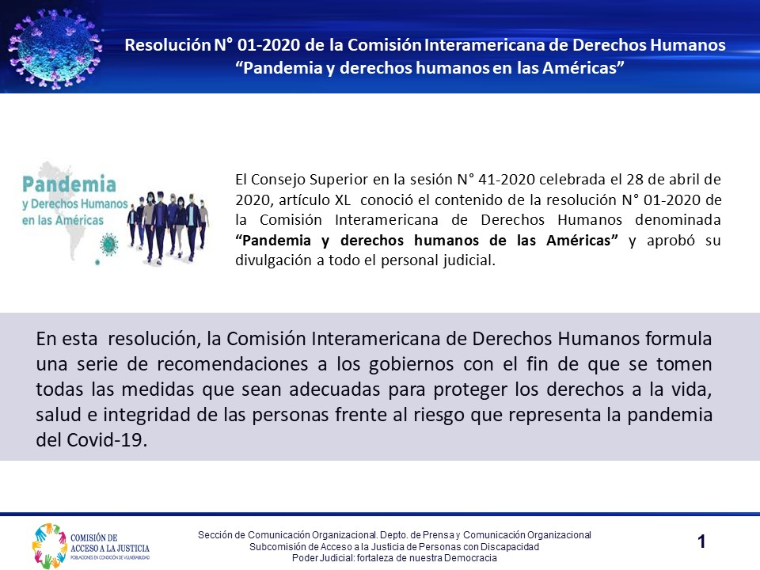

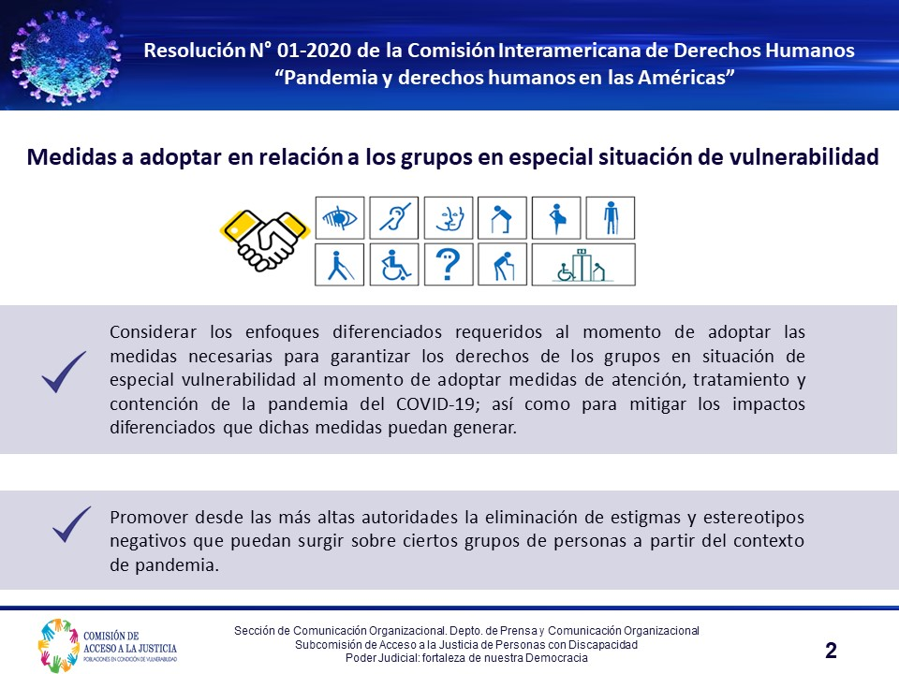

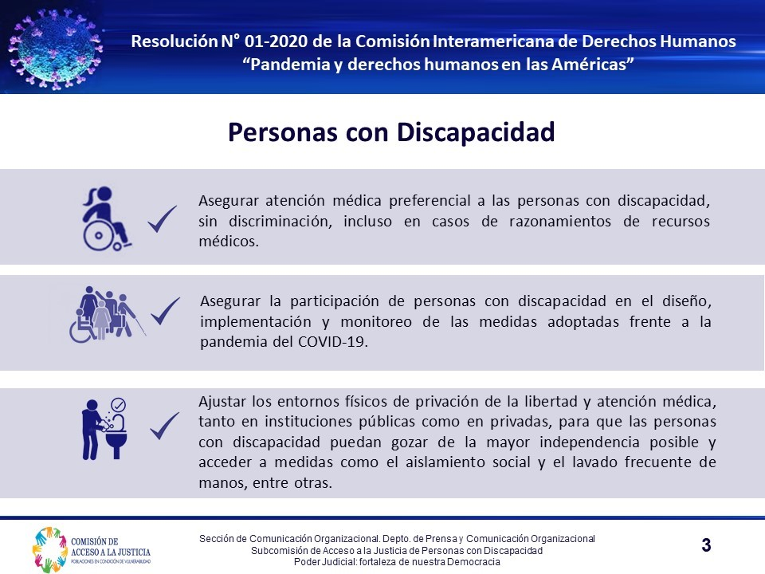
SE ACUERDA: Se toma nota de los comunicados electrónicos remitidos por la señora Mayela Pérez, representante ante la Subcomisión de Acceso a la Justicia de Pueblos Indígenas, sobre la divulgación de tres cápsulas asociadas a la resolución 01-2020 de la CIDH denominada “Pandemia y Derechos Humanos en las Américas”, en seguimiento de los acuerdos tomados por esta Subcomisión.
ARTÍCULO IV

La señora Damaris Vargas Vásquez, Coordinadora de la Subcomisión de Acceso a la Justicia de Personas con Discapacidad informa que remitió solicitud de asesoría a la Auditoría Judicial, entre otros datos, consultando si es preciso que las Subcomisiones de Acceso a la Justicia deban desarrollar su propio sistema de valoración de riesgos institucional (SEVRI), pues aunque no tienen PAO propio dada su naturaleza, sí participan activamente en la formación y ejecución del PAO de la Comisión de Acceso a la Justicia, lo que garantiza el alineamiento de la gestión al PEI 2019/2024 del Poder Judicial.

La Auditoría Judicial en Oficio Nº952-AUD-48-UJ-2020 de 13 de agosto de 2020, informó:

“… I. Sobre el Sistema Específico de Valoración del Riesgo Institucional. El marco legal del Sistema Específico de Valoración del Riesgo Institucional se encuentra regulado en los artículos 18 y 19 de la Ley de Control Interno, que en lo que interesa señala: Artículo 18.-Sistema específico de valoración del riesgo institucional. Todo ente u órgano deberá contar con un sistema específico de valoración del riesgo institucional por áreas, sectores, actividades o tarea que, de conformidad con sus particularidades, permita identificar el nivel de riesgo institucional y adoptar los métodos de uso continuo y sistemático, a fin de analizar y administrar el nivel de dicho riesgo.
La Contraloría General de la República establecerá los criterios y las directrices generales que servirán de base para el establecimiento y funcionamiento del sistema en los entes y órganos seleccionados, criterios y directrices que serán obligatorios y prevalecerán sobre los que se les opongan, sin menoscabo de la obligación del jerarca y titulares subordinados referida en el artículo 14 de esta Ley. Artículo 19.-Responsabilidad por el funcionamiento del sistema. El jerarca y los respectivos titulares subordinados de los entes y órganos sujetos a esta Ley, en los que la Contraloría General de la República disponga que debe implantarse el Sistema Específico de Valoración de Riesgo Institucional, adoptarán las medidas necesarias para el adecuado funcionamiento del Sistema y para ubicarse al menos en un nivel de riesgo institucional aceptable. En la misma línea, la Contraloría General de la República emitió las “Directrices Generales para el establecimiento y funcionamiento del Sistema Específico de Valoración del Riesgo Institucional (SEVRI) D-3-2005-CO-DFOE”, aprobadas mediante resolución R-CO-64-2005 de las once horas del primero de julio del dos mil cinco, las cuales establecen su ámbito de aplicación: Ámbito de aplicación. Toda institución pública deberá establecer y mantener en funcionamiento un Sistema Específico de Valoración del Riesgo Institucional (SEVRI) por áreas, sectores, actividades o tareas, de acuerdo, como mínimo, con lo establecido en estas directrices generales que serán de acatamiento obligatorio. Se exceptúa de su aplicación a las instituciones de menor tamaño, entendidas como aquellas que dispongan de un total de recursos que ascienda a un monto igual o inferior a seiscientas mil unidades de desarrollo y que cuenten con menos de treinta funcionarios, incluyendo al jerarca, los titulares subordinados, y todo su personal, quienes deberán observar lo que al efecto establecen las “Normas de control interno para el sector público”. (Así modificado según resolución R-CO-9-2009 de las nueve horas del veintiséis de enero del dos mil nueve, mediante la cual se emitieron las “Normas de control interno para el Sector Público”, publicada en La Gaceta Nº 26 del 6 de febrero del mismo año). Además, las Normas de Control Interno para el Sector Público (N-2-2009-CO-DFOE) aprobadas mediante resolución R-CO-9-2009 de las nueve horas del veintiséis de enero del dos mil nueve, las cuales, sobre este tema regulan: 3.2 Sistema específico de valoración del riesgo institucional (SEVRI). El jerarca y los titulares subordinados, según sus competencias, deben establecer y poner en funcionamiento un sistema específico de valoración del riesgo institucional (SEVRI). El SEVRI debe presentar las características e incluir los componentes y las actividades que define la normativa específica aplicable. Asimismo, debe someterse a las verificaciones y revisiones que correspondan a fin de corroborar su efectividad continua y promover su perfeccionamiento. De conformidad con lo anteriormente expuesto, todo centro de responsabilidad institucional debe contar con un SEVRI para cumplir con la finalidad establecida en la normativa técnica, por lo dicha obligación cubre también centros de responsabilidad como las Comisiones y Subcomisiones Institucionales… En lo atinente a la conformación de las Subcomisiones, se reitera lo indicado supra sobre el vacío normativo existente en el Reglamento, por lo cual no existe restricción en su conformación, salvo que así lo disponga Corte Plena. Ahora bien, en relación con las aptitudes del personal que integre una Comisión o Subcomisión; desde el punto de vista de control interno, se remarca la importancia sobre la idoneidad de las personas seleccionadas para llevar a cabo las labores asignadas y, en consecuencia, aquellas que permitan atender de forma eficiente el cumplimiento de los objetivos institucionales… Al respecto, las Normas de Control Interno para el Sector Público, disponen: 2.4 Idoneidad del personal. El personal debe reunir las competencias y valores requeridos, de conformidad con los manuales de puestos institucionales, para el desempeño de los puestos y la operación de las actividades de control respectivas. (…). Por tal razón y en concordancia con la inquietud de su última interrogante, al ser la competencia y capacidad suficiente de los funcionarios, una habilidad tan necesaria y determinante, ineludiblemente, debe ser considerada como el principal aspecto a tomar en cuenta para la integración de las Comisiones o Subcomisiones. Ante ese panorama, las personas que integren estas organizaciones, a pesar de que deben poseer las competencias necesarias para la toma de decisiones- haciendo la salvedad- dentro de un limitado ámbito de acción preestablecido, es un riesgo para la Administración que su conformación no responda a tal necesidad específica. Precisamente por esta característica, es que los temas de trascendencia vertebral del Poder Judicial no pueden ser endosados para ser tratados a nivel de Comisiones o Subcomisiones, dado que para ello se requiere de representación integral de la institución y por tanto una figura con influencia determinante en la toma de decisiones. Por tanto, con toda claridad se concluye que los temas de la Administración que tengan especial trascendencia a lo externo de la institución, sea nacional o internacional, requiere la representación del Presidente de la Corte Suprema de Justicia, con toda su investidura e incidencia en la toma de decisiones, de conformidad con el artículo 60.1 de la Ley Orgánica del Poder Judicial, el cual establece en toda su amplitud, que la representación jerárquica de la Institución es una atribución que recae sobre dicha figura y no podría ser reemplazada nunca por ninguna Comisión o Subcomisión, las cuales como se desarrolló líneas atrás, tienen sus funciones muy delimitadas…”.

En cumplimiento de lo recomendado con la Auditoría, se procedió a remitir a las personas integrantes de la Subcomisión de Acceso a la Justicia de Pueblos Indígenas y al Magistrado Jorge Olaso Álvarez, Coordinador de la Comisión de Acceso a la Justicia, cuestionario que sirvió de insumo para elaborar una propuesta de SEVRI de la Subcomisión para aprovechar su criterio experto, a fin de determinar si los riesgos tienen o no probabilidad de materializarse, y si son altos, elaborar un plan de mitigación. La idea fue contar con el criterio de todas, o al menos, la mayoría, de las y los integrantes de la Subcomisión.

Se exponen los resultados del estudio y la propuesta por parte de la señora Jenny Cheung, letrada de la magistrada Damaris Vargas Vásquez, y por ésta en su condición de Coordinadora de la Subcomisión:

“Propuesta SEVRI 2020
Subcomisión de acceso a la justicia de personas con discapacidad
A continuación, se detallan cada uno de los riesgos para el Sistema Específico de Valoración de Riesgo:
Riesgo Nº 1 Posibilidad de que no se contemple a la Subcomisión en el PAO de la Comisión: Posibilidad que la elaboración del PAO de la Comisión no contemple aspectos relevantes para la Subcomisión.
Riesgo Nº 2 Posibilidad de que los usuarios desconozcan las funciones de la Subcomisión: Presentación de gestiones que exceden la competencia de la Subcomisión.
Riesgo Nº 3 Probabilidad que no cumplan las necesidades de capacitación: Posibilidad de que la Subcomisión no pueda cubrir las necesidades de capacitación establecidas previamente.
Riesgo Nº 4 Posibilidad de que no se actualice la Política de Acceso a la Justicia de Personas con Discapacidad del Poder Judicial
Riesgo Nº 5 Probabilidad de que las instancias competentes no colaboren con los objetivos de la Subcomisión: Ante requerimientos de coordinación de labores o remisión de atención de usuarios.
Riesgo Nº 6 Posibilidad de desmejora en la calidad de información documentada en: Pérdida, fuga y calidad de la Información contenida en los archivos computacionales. No existe sistema documental. Límite en la capacidad de almacenamiento del correo.
Riesgo Nº 7 Probabilidad de falta de recursos presupuestarios para ejecutar las labores de la Subcomisión: Retraso o imposibilidad en el desarrollo de los proyectos.
Fuente de Valoración del riesgo: criterio experto, miembros de la Subcomisión de Acceso a la Justicia de personas con discapacidad:
El magistrado Jorge Olaso Álvarez en su condición de Coordinador de la Comisión de Acceso a la Justicia muestra su anuencia con la propuesta.
-0-
La Unidad de Acceso a la Justicia remitió comunicado electrónico del 12 de agosto de 2020 a la Subcomisión de Acceso a la Justicia de Personas con Discapacidad, en el que informó:
“Reciba un cordial saludo. Por este medio y siguiendo instrucciones superiores de la Máster Melissa Benavides Víquez, me permito muy respetuosamente hacer de su estimable conocimiento que, con la finalidad de atender la solicitud planteada por parte del Subproceso de Planificación Estratégica de la Dirección de Planificación, respecto con la formulación del PAO 2022, requerimos de su siempre valiosa colaboración para que por este medio y a más tardar el miércoles 19 de agosto, nos haga llegar las acciones o las metas operativas de la Subcomisión de Acceso a la Justicia de Personas con Discapacidad y Pueblos Indígenas que considere deben incorporarse en la formulación del PAO de la Comisión de Acceso a la Justicia.
No omito indicar, que dicho PAO se construye a partir de las metas operativas establecidas por parte de la Comisión y por las diferentes Subcomisiones de Acceso a la Justicia. En un único documento se integran todas las metas.
Es importante considerar que para la construcción de dichas metas se deben tomar en cuenta los efectos ocasionados por la Pandemia Nacional producto del COVID-19, los lineamientos presupuestarios establecidos por la institución y las posibles respuestas a riesgos materializados como resultados del SEVRI.
Mucho le agradeceré la confirmación del recibido.”
La magistrada Damaris Vargas Vásquez, Coordinadora de la Subcomisión de Acceso a la Justicia de Personas con Discapacidad, en Oficio DVV-S1-0120-2020 de 25 de agosto de 2020 informó al magistrado Jorge Olaso Álvarez, Coordinador de la Comisión de Acceso a la Justicia y a la señora Melissa Benavides Víquez, Coordinadora de la Unidad de Acceso a la Justicia, lo siguiente:
“Tengo el honor de saludarles y en mi condición de Coordinadora de la Subcomisión de Acceso a la Justicia de Personas con Discapacidad, les remito solicitud de inclusión de acciones y metas operativas asociadas a dicha Subcomisión que estimo deben incorporarse al PAO de la Comisión de Acceso a la Justicia.
En la matriz PEI-PAI 2019-2024 STGAJ remitida por el Departamento de Planificación, se desprende que los objetivos estratégicos del PEI de la Comisión de Acceso 2019 – 2024, (columna B): OB.1 - Optimizar los recursos institucionales e impulsar la innovación de los procesos judiciales, para agilizar los servicios de justicia (columna G), se indica que la instancia responsable estratégica es la Secretaría Técnica de Género y Acceso a la Justicia, y la responsabilidad operativa la tiene la Comisión de Acceso a la Justicia.
En el marco de los efectos ocasionados por la pandemia nacional COVID-19, los lineamientos presupuestarios establecidos por la institución y las posibles respuestas a riesgos materializados como resultados del SEVRI de la Subcomisión de Acceso a la Justicia de Personas con Discapacidad, les solicito incorporar acciones y metas operativas en el PAO referidas a los siguientes temas:
- Actualización de la Política de Acceso a la Justicia de Personas con Discapacidad mediante un proceso de cocreación con personas con discapacidad y las organizaciones representativas de éstas.
- Fortalecimiento de la gestión documental de la Subcomisión de Acceso a la Justicia de Personas con Discapacidad mediante el modelo informático idóneo.
- Rendición de cuentas a la población con discapacidad sobre las acciones realizadas por el Poder Judicial para garantizar el acceso a la justicia de dicha población.
- Proceso de simplificación de trámites y actualización de las circulares, relacionados con la población con discapacidad.
- Establecimiento de mecanismos que favorezcan la resolución pronta y oportuna de los procesos judiciales vinculados con personas con discapacidad.
- Fortalecimiento de las estadísticas institucionales relacionadas con información relevante de la población con discapacidad.”

-0-

La Unidad de Acceso a la Justicia en comunicado electrónico remitido el 25 de agosto de 2020, planteó la siguiente consulta vinculada con el PAO 2021 de la Comisión de Acceso a la Justicia en relación con las acciones de la Subcomisión de Acceso a la Justicia de Personas con Discapacidad:

“Buenos días, estimada Doña Damaris: Espero se encuentre bien. En la revisión de las metas del PAO de la Comisión de Acceso, pero el 2021, tenemos las siguientes metas que fuera elaboradas desde las Subcomisiones en su momento: …
Discapacidad:
Que, al 31 de diciembre del 2021, se hayan realizado al menos dos acciones en donde se visibilicen estadísticamente los procesos judiciales en los que intervienen personas en situación de discapacidad y personas indígenas, para que se reflejen en el sistema SIGMA y se facilite la emisión de decisiones estratégicas institucionales por parte de los órganos competentes y en cumplimiento de la Circular 123 19 de Corte Plena.
Que, al 31 de diciembre del 2021, se hayan ejecutado al menos dos actividades de capacitación para impulsar los procesos de capacitación en la normativa nacional e internacional de derechos humanos de las personas con discapacidad.
Que, al 31 de diciembre del 2021, se hayan realizado al menos una acción para divulgar el plan institucional de equiparación de oportunidades para poblaciones en condición de vulnerabilidad entre las organizaciones civiles, redes e instituciones públicas
Que, al 31 de diciembre del 2021, se hayan realizado al menos dos acciones en donde se visibilicen estadísticamente los procesos judiciales en los que intervienen personas en situación de discapacidad y personas indígenas, para que se reflejen en el sistema SIGMA y se facilite la emisión de decisiones estratégicas institucionales por parte de los órganos competentes y en cumplimiento de la Circular 123 19 de Corte Plena.
Que, al 31 de diciembre del 2021, se hayan ejecutado al menos dos actividades de capacitación para impulsar los procesos de capacitación en la normativa nacional e internacional de derechos humanos de las personas con discapacidad.
Por lo anterior, le consulto si desea hacer alguna modificación a estas para efectos de reportarlo al Departamento de Planificación para el viernes 28 de agosto.”
Luego de deliberar ampliamente, se dispone:
SE ACUERDA: 1° Se toma nota del Oficio DVV-S1-0103-2020 de 5 de agosto de 2020 mediante el cual la magistrada Damaris Vargas Vásquez, Coordinadora de la Subcomisión de Acceso a la Justicia de Personas con Discapacidad remitió consulta a la Auditoría Judicial, entre otros temas, sobre el requerimiento de las Comisiones y Subcomisiones institucionales de construir el Sistema Específico de Valoración de Riesgos (SEVRI); así como del Oficio Nº 952-AUD-48-UJ-2020 de 13 de agosto de 2020, emitido por la Auditoría Judicial en el que se señala, en lo de interés, que todo centro de responsabilidad institucional debe contar con un SEVRI para cumplir con la finalidad establecida en la normativa técnica de la Ley General de Control Interno, las “Directrices Generales para el establecimiento y funcionamiento del Sistema Específico de Valoración del Riesgo Institucional (SEVRI) D-3-2005-CO-DFOE”, aprobadas mediante resolución R-CO-64-2005 de las 11 horas del 1° de julio de 2005 de la Contraloría General de la República y las Normas de Control Interno para el Sector Público (N-2-2009-CO-DFOE) aprobadas mediante resolución R-CO-9-2009 de las 9 horas del 26 de enero de 2009, por lo dicha obligación cubre también centros de responsabilidad como las Comisiones y Subcomisiones Institucionales. 2° Se aprueba la propuesta de SEVRI planteada por la Coordinación de la Subcomisión de Acceso a la Justicia de Personas con Discapacidad diseñada con base en criterio experto obtenido mediante cuestionario que se remitió previamente a las y los integrantes de la Subcomisión. 3° Con el objetivo de dar seguimiento al Riesgo 1° del SEVRI de la Subcomisión, vinculado con: “Posibilidad de que no se contemple a la Subcomisión en el PAO de la Comisión: Posibilidad que la elaboración del PAO de la Comisión no contemple aspectos relevantes para la Subcomisión”, se dispone comunicar a la Comisión de Acceso a la Justicia que se mantiene la propuesta de acciones y metas incluidas en el PAO 2021; y en cuanto a la formulación del PAO 2022 de la Comisión de Acceso a la Justicia se plantea la siguiente propuesta basada en el SEVRI de la Subcomisión: “1. Que al 31 de diciembre de 2022 se presenten al menos dos gestiones para la actualización de la Política de Acceso a la Justicia de Personas con Discapacidad mediante un proceso de cocreación con personas con discapacidad y las organizaciones representativas de éstas. 2. Que al 31 de diciembre de 2022 se hayan presentado al menos dos gestiones que contribuyan al fortalecimiento de la gestión documental de la Subcomisión de Acceso a la Justicia de Personas con Discapacidad, que incluya la página web de la Comisión de Acceso a la Justicia. 3. Que al 31 de diciembre de 2022 se haya realizado al menos una actividad de rendición de cuentas a la población con discapacidad sobre las acciones realizadas por el Poder Judicial para garantizar el acceso a la justicia, incluyendo el Informe Anual que se presenta a la Asamblea Legislativa con ocasión de la Ley que incluyó un capítulo adicional de Acceso a la Justicia de Personas con Discapacidad a la Ley 7600. 4. Que al 31 de diciembre de 2022 se haya participado en al menos dos actividades vinculadas con el proceso de simplificación de trámites y actualización de las circulares, relacionados con la población con discapacidad. 5. Que al 31 de diciembre de 2022 se hayan realizado al menos dos propuestas de acciones para el establecimiento de mecanismos que favorezcan el acceso a la justicia y la resolución pronta y oportuna de los procesos judiciales vinculados con personas con discapacidad. 6. Que al 31 de diciembre de 2022 se hayan realizado al menos una acción dirigida al fortalecimiento de las estadísticas institucionales relacionadas con información relevante de la población con discapacidad. 7. Que al 31 de diciembre de 2022 se realice al menos una campaña de divulgación de las competencias de la Subcomisión en relación con la Comisión de Acceso a la Justicia y otras oficinas institucionales.” 4° A fin de dar seguimiento al Riesgo Nº 2 del SEVRI de la Subcomisión: “Posibilidad de que los usuarios desconozcan las funciones de la Subcomisión: Presentación de gestiones que exceden la competencia de la Subcomisión”, se dispone solicitar a la Comisión de Acceso a la Justicia y al Departamento de Prensa y Comunicación Organizacional realizar una campaña en la que se divulgue a todas las personas servidoras judiciales las funciones de la Subcomisión para que las gestiones que formulen no excedan sus competencias. 5° Se declara firme este acuerdo por unanimidad y se dispone a comunicarlo a la Comisión de Acceso a la Justicia, Departamento de Prensa y Comunicación Organizacional, Oficina de Control Interno, Auditoría Judicial y las y los integrantes de la Subcomisión, por medio de la Unidad de Acceso a la Justicia. -

ARTICULO V
El 3 de agosto de 2020 se remitió a la Asamblea Legislativa el Oficio N° DVV-S1-0102-2020 en el que se comunicó el Informe Anual de Seguimiento 2020 de las Acciones del Poder Judicial asociadas al cumplimiento de la Ley 9714 que es “Adición del Capítulo VIII, Acceso a la Justicia, al Título 11 de la Ley N.º 7600, Igualdad de Oportunidades para las Personas con Discapacidad”, el cual fue conocido por esta subcomisión en el acta 8-2020 de 4 de agosto pasado.
En forma posterior a la fecha conferida a las instituciones y oficinas a las que se pidieron informes sobre las acciones realizadas, se recibieron los siguientes oficios:
- La Dra. Catalina Crespo Sánchez, Defensora de los Habitantes remitió el Oficio DH-MNSCDPD-0576-2020 de 3 de agosto de 2020, en el que informó sobre las acciones realizadas por la Defensoría de los Habitantes para el cumplimiento de las obligaciones establecidas en la Ley 9714, que incorpora el Acceso a la Justicia a la Ley 7600 de Igualdad de Oportunidades para las personas con Discapacidad. El Oficio señala:

“San José, 3 de agosto de 2020
Oficio DH-MNSCDPD-0576-2020

Máster Melissa Benavidez Víquez
Coordinadora
Unidad de Acceso a la Justicia
Poder Judicial

Estimada Señora:

Aprovecho la oportunidad para saludarla cordialmente y a su vez, para dar respuesta al oficio N° CACC- 339-2020 de fecha 22 de julio de 2020, suscrito por usted, en el cual se solicita informar sobre las acciones realizadas por la Defensoría de los Habitantes para cumplir con las obligaciones establecidas en la Ley 9714, que incorpora el Capítulo de Acceso a la Justicia a la Ley N° 7600 de Igualdad de Oportunidades para las Personas con Discapacidad.

A continuación, se expone las acciones realizadas por la Defensoría de los Habitantes a efecto de la observancia de la mencionada Ley.

1.- Garantizar el Acceso a la Justicia
De conformidad con lo que dispone el artículo 1° de la Ley No.7319, a la Defensoría de los Habitantes le corresponde proteger los derechos e intereses de la población, velar porque el Sector Público se ajuste al Ordenamiento Jurídico y promocionar y divulgar los derechos de los habitantes.
En relación con el Poder Judicial, el artículo 19 de la mencionada Ley indica:
“La Defensoría de los Habitantes de la República no podrá conocer las quejas sobre las cuales esté pendiente una resolución judicial. Suspenderá su actuación, si el interesado interpone, ante los Tribunales de Justicia, una demanda o un recurso respecto del mismo objeto de la queja, lo cual no impedirá, sin embargo, la investigación sobre los problemas generales planteados en las quejas presentadas”.

En ese sentido, la Dirección de Igualdad y No Discriminación cuenta entre sus funciones tramitar las denuncias o quejas referentes al acceso a la Administración de Justicia, de una serie de grupos que enfrentan exclusión estructural, entre los cuales se encuentra las personas con discapacidad desde perspectiva general.

Asimismo, la Defensoría de los Habitantes fue designada por el Poder Ejecutivo como el Mecanismo Nacional de Supervisión de la Convención Sobre los Derechos de las Personas con Discapacidad. Entre las funciones de dicho Mecanismo se encuentran la capacitación y asesoría al personal de la Institución sobre los derechos reconocidos en la citada Convención, entre el que se encuentra el de administración de justicia. Cabe indicar que el Coordinador del Mecanismo Nacional de Supervisión de la Convención Sobre los Derechos de las Personas con Discapacidad, participa en las reúnes de la Subcomisión de Acceso a la Justicia de las Personas con Discapacidad.
2.- Procedimientos y Requisitos Simplificados

La Defensoría de los Habitantes cuenta con una serie de normas internas que regulan los procedimientos relativos a la protección de los derechos de las personas con discapacidad. El artículo 8 bis del Estatuto Autónomo de Organización establece las funciones del Mecanismo Nacional de Supervisión de la Convención Sobre los Derechos de las Personas con Discapacidad, que son básicamente cuatro, a saber: protección, promoción y monitoreo. Cada una de esas funciones son desglosadas en acciones específicas que están descritas en el citado artículo del Estatuto Autónomo de Organización.

El día 19 de diciembre del 2019, la Defensoría de los Habitantes aprobó mediante el acuerdo 00002268 el nuevo Manual de Macroproceso de Defensa de Derechos e Intereses. Dentro de los aspectos relacionados con el tema de la discapacidad contemplado en el Manual de Macroproceso, se encuentra la incorporación de las definiciones de accesibilidad y de servicios de apoyo y se establece que, en las gestiones realizadas por personas con discapacidad, con movilidad restringida y adultas mayores se les deberá garantizar la accesibilidad por medio de servicios de apoyo.

El Manual de Macroproceso se dispone que, en la admisión y tramitación de las denuncias relacionadas con discapacidad, se dará trámite de acuerdo con los lineamientos definidos por el Mecanismo Nacional de Supervisión de la Convención Sobre los Derechos de las Personas con Discapacidad. Lo mismo se indica con respecto a las acciones administrativas y judiciales interpuestas por la Defensoría de los Habitantes.

Además, a efecto de dar cuenta sobre de cumplimiento de la Convención Sobre los Derechos de las Personas con Discapacidad, dicho Manual dispone que se llevará un registro específico de los asuntos presentados por esta población.

3.- Asesoramiento

En las instalaciones de la sede central de la Defensoría de los Habitantes funciona una oficina de consultorios jurídicos de la Universidad de Costa Rica, que atiende a las y los habitantes que acuden a plantear sus conflictos jurídicos para recibir servicios gratuitos de patrocinio legal. Entre la población que acude a la mencionada oficina está las personas con discapacidad.

Espero haber satisfecho su solicitud de información, quedo a órdenes para cualquier aclaración, me despido de usted con muestra de mi consideración y estima,

Atentamente:

Catalina Crespo Sancho PhD
Defensora de los Habitantes de Costa Rica”
El señor Otto Lépiz explica en detalle las acciones realizadas desde la DHR vinculada con la población con discapacidad.

-0-
b. La Comisión de la Jurisdicción de Familia, Niñez y Adolescencia señaló:
“… se informa que en atención a lo peticionado; si bien, esta Comisión no ha dirigido instrucción alguna asociada al acceso a la justicia al Poder Judicial, la Institución tiene una Política de igualdad para las personas con discapacidad en el Poder Judicial, que orienta a las personas juzgadoras de la jurisdicción sobre el acceso a la justicia para las personas que presentan algún tipo de discapacidad, además en sintonía con las normas constitucionales y de Derechos Humanos supra constitucionales así como distintos fallos de la Sala Constitucional las personas juzgadoras de la materia están en la obligación todas aquellas normas internas, constitucionales e internacionales que faciliten el acceso a la justicia a las poblaciones en condición de discapacidad. Incluso en la jurisdicción se hizo un concurso para el nombramiento de dos personas juzgadoras con discapacidad lo que demuestra que existe voluntad y disposición institucional para dar acceso a la justicia personas en esta condición, así como que ellos mismos asuman puestos de importancia que permitan fortalecer los procesos de acceso y de igualdad para todos y todas.”
El Magistrado Olaso expone sobre varias de las acciones realizadas e informa, el documento fue emitido por el Gestor de la Jurisdicción Agraria.
c. El 11 de agosto de 2020 el Consejo Nacional de Discapacidad remitió el siguiente comunicado:
“11 de agosto de 2020
DE-854-2020

Señores y señoras
Comisión Adulto Mayor y Discapacidad
Asamblea Legislativa

Estimadas personas:

Reciban un atento saludo del Consejo Nacional de Personas con Discapacidad, Conapdis. En atención a la rendición de cuentas por parte de las instituciones estatales que promueven la defensa y protección de los derechos humanos de las personas con discapacidad, como lo es este Consejo; según lo estipulado en la Ley 9714 que incorporó el Capítulo VIII de Acceso a la Justicia a la Ley 7600 de Igualdad de Oportunidades para las Personas con Discapacidad, cuyo fin supremo es garantizar el derecho a la igualdad de acceso a la justicia de las personas con discapacidad, es que, manifiesto lo siguiente:

El Conapdis, desde su ley de creación N°9303 tiene una serie de funciones concordantes con las exigidas en la recién promulgada Ley 9714. Esta consideración se menciona para afirmar que inclusive antes de esta reforma a la Ley 7600, la institución en sus labores desarrolla acciones que promueven la igualdad de condiciones en el acceso al sistema de justicia costarricense por parte de las personas con discapacidad a saber:

“Artículo N° 3: El Conapdis tendrá las siguientes funciones:
(…)
i) Brindar capacitación, información y asesoramiento sobre los derechos y las necesidades de la población con discapacidad.
(…)
l) Brindar asesoramiento legal a las personas con discapacidad sobre el ejercicio de los derechos tutelados en la normativa nacional e internacional vigente sobre discapacidad.”

Dichas funciones han generado inicialmente un estrecho vínculo con el Poder Judicial mediante el asesoramiento que se le brindar a ese Poder de la República, con la representación que ostenta la institución en la Sub Comisión de Acceso a la Justicia y Discapacidad, de la cual participa activamente en sus sesiones mensuales con el objetivo de que las dependencias de ese Poder Judicial, ofrezcan ajustes razonables, accesibilidad física y adecuaciones procedimentales que faciliten la autonomía y el ejercicio del derecho de acceso a la justicia a las personas con discapacidad en las respectivas jurisdicciones.

Ahora bien, conocedores del deber general institucional de promover conocimiento a favor de las personas con discapacidad sobre la posibilidad de acceder a la justicia mediante actuaciones, procedimientos y requisitos simplificados, con ajustes razonables que garanticen un efectivo acceso a la justicia de esta población, la institución mediante la Unidad de Asesoría Jurídica de la Dirección Ejecutiva y el Subproceso de Fiscalización de la Dirección Técnica atienden la actividad de asesoramiento a personas con discapacidad que así lo requieran, para orientarles sobre la posibilidad de acceder a las diferentes jurisdicciones según sea la necesidad, así como de las condiciones en las que se les debe brindar el servicio, exponiendo los posibles ajustes razonables, productos y servicios de apoyo que pueden peticionar para que los procedimientos judiciales que pretenden, se brinden según los preceptos de la Ley 8661 Convención sobre los Derechos de la Personas con Discapacidad, la Ley 7600 de Igualdad de Oportunidades para las Personas con Discapacidad y la Ley 9379 de Promoción de la Autonomía Personal para Personas con Discapacidad.

Por otra parte, con la finalidad de atender la obligación de promover procesos de capacitación en temas referentes a discapacidad para que los profesionales, operadores y servidores del sistema judicial cuenten con capacitación para la adecuada atención de personas con discapacidad, de manera tal que se garantice una asistencia técnico-jurídica de calidad y especializada, la institución facilitó para el periodo 2019-2020 al menos dos actividades individuales a personas funcionarias del Departamento de Medicina Legal de la Medicatura Forense y al Departamento de Psicología y Trabajo Social de ese Poder Judicial con el propósito de exponer los alcances de la Ley 9379 de Promoción de la Autonomía Personal para Personas con Discapacidad. De igual forma se brindó asesoramiento a la Unidad de Gestión Humana mediante la revisión de un curso asincrónico virtual sobre el mismo tema de autonomía personal de las personas con discapacidad dirigido a personas funcionarias judiciales. Aquí es importante señalar que el mayor aporte que se brinda en temas de capacitación se realiza sobre el análisis de las mismas actividades que promueve la Subcomisión de Acceso a la Justica y Discapacidad y los aportes técnicos que se generan a partir del asesoramiento.

Por último, es necesario señalar que esta Dirección Ejecutiva, ha delegado en el Subproceso de Gestión de Política Pública de la Dirección Técnica y la Unidad de Asesoría Jurídica de la Dirección Ejecutiva, el análisis e implementación de acciones que respondan técnicamente al citado Capítulo de Acceso a la Justicia, con la finalidad de que en adelante la institución atienda dichas obligaciones de forma planificada y cuantitativa para las futuras rendiciones de cuentas ante ese órgano legislador.

Cordialmente,

Lizbeth Barrantes Arroyo
Directora Ejecutiva

Cc. Sra. Melissa Benavides – Coordinadora Unidad de Acceso a la Justicia, Poder Judicial.
Sr. Francisco Azofeifa Murillo, Jefe Unidad Asesoría Jurídica.
Sra. Paola Lucrecia Loría Herrera, Directora. Dirección Técnica.
Archivo
La señora Sonia Rojas Castillo en nombre de Dirección Ejecutiva de CONAPDIS, remitió comunicado electrónico del 13 de agosto de 2020, 3:37 p. m., a la magistrada Damaris Vargas Vásquez, Coordinadora de la Subcomisión de Acceso a la Justicia de Personas con Discapacidad, con copia a Katherine Salazar Duarte, Francisco Azofeifa Murillo, Paola Lucrecia Loría Herrera y Andrea Sánchez Montero, en el que comunicó el Oficio N° DE-876-2020-CONAPDIS, que literalmente señala:

“12 de agosto de 2020
DE- 876-2020

Señora
Magistrada Damaris Vargas Vásquez
Coordinadora Subcomisión de Acceso a la Justicia de Personas con Discapacidad
Sala Primera de la Corte Suprema de Justicia
Poder Judicial

Estimada señora:

Reciba un cordial saludo, para dar respuesta al oficio DVV-SI-0084-2020 en donde se solicita brindar asesoramiento y seguimiento en relación con el Capítulo VIII de la ley N°7600, se remite una propuesta para el abordaje del tema, la cual se adjunta para su consideración.

De parte del CONAPDIS, se ratifica la participación de la señora Andrea Sánchez Montero, para dar seguimiento a los asuntos relativos de la Subcomisión de Acceso a la Justicia de Personas con Discapacidad.

Cordialmente,

Lizbeth Barrantes Arroyo
Directora Ejecutiva

Adjuntos:02
Anexo N 1. Propuesta Informe Seguimiento
Anexo N 2. Matriz Propuesta Informe Seguimiento

Cd: Sr. Francisco Azofeifa Murillo, Jefe Asesoría Jurídica.
Sra. Paola Loría Herrera, Directora Técnica.
Sra. Andrea Sánchez Montero, Representante Conapdis Subcomisión Acceso a la Justicia
Archivo
Src/ Línea informativa 800-CONSEJO / 800-266-7356 info@conapdis.go.cr www.conapdis.go.cr”

Posteriormente, la señora Andrea Sánchez Montero de CONAPDIS remitió comunicado electrónico de 25 de agosto de 2020 a la máster Melissa Benavides Víquez, Coordinadora de la Unidad de Acceso a la Justicia, en el que señaló:
“… De conformidad con la información que usted me indicara semanas atrás, sobre la elaboración de un instrumento por parte de CONAPDIS que permitiría sistematizar de manera óptima lo establecido en el nuevo capítulo de la Ley 7600; es que nos gustaría nos acompañe junto con la Licenciada Grettel Oses, a la siguiente sesión de la Subcomisión de Discapacidad que está programada tentativamente para el 1 de setiembre a las 8 am. De ser posible, agradecemos la remisión previa del instrumento con la finalidad de poderlo socializar entre las personas integrantes de la Subcomisión.”
Las señoras Andrea Sánchez y Grettel Oses, representantes de CONAPDIS exponen sobre las acciones realizadas y las coordinaciones con el Poder Judicial, entre ellas, la elaboración de una propuesta de plantilla para los siguientes informes que presente la Institución. Refiere doña Grettel tienen pendiente una sesión de trabajo con la Directora de Planificación Institucional de CONAPDIS con el objetivo del abordaje idóneo y transversal de esta temática, y con la Dirección de Gestión del Conocimiento. De igual forma, elaboraron un instrumento más completo para que los informes de las Instituciones sean puntuales sobre lo que la normativa exige de forma tal que sean ejecutivos e incluyan información de calidad para la rendición de cuentas. Se ponen a disposición de la Comisión de Acceso a la Justicia y la Subcomisión en lo que puedan apoyar.
De seguido, exponen la propuesta para valoración de las y los integrantes de la Subcomisión.
SE ACUERDA: 1° Se toma nota de los comunicados enviados por la Defensoría de los Habitantes de la República, la Comisión de la Jurisdicción Agraria y el Consejo Nacional de Discapacidad en forma posterior a la remisión del Informe Anual 2020 a la Asamblea Legislativa acerca del cumplimiento de la Ley que adiciona un capítulo de Acceso a la Justicia a la Ley 7600. 2° Se confiere audiencia a las personas integrantes de la Subcomisión de Acceso a la Justicia de Personas con Discapacidad por el plazo de 10 días a fin de que emitan pronunciamiento acerca de la propuesta de plantilla planteada por CONAPDIS para estandarizar el Informe Anual de cumplimiento a la Asamblea Legislativa de la Ley que adiciona un capítulo de Acceso a la Justicia a la Ley 7600, para implementarlo a partir de 2021. 3° Se declara este acuerdo firme por unanimidad. Comuníquese a la Comisión de Acceso a la Justicia, CONAPDIS e integrantes de la Subcomisión por medio de la Unidad de Acceso a la Justicia. -
ARTICULO VI

El licenciado Luis Quesada Méndez del Departamento de Tecnología de la Información en correo enviado el 31 de julio solicita lo siguiente:

“… a nivel de la Dirección de Tecnología, estamos iniciando un proceso de mejora en los sitios web que permita asegurar que estos facilitan el acceso a personas con discapacidad.

Es por ello por lo que aprovecho para consultar las posibilidades que a nivel de la Subcomisión de Personas con Discapacidad o en general de la oficina de la Comisión nos ayuden a reclutar personas que de forma voluntaria puedan colaborar con evaluar los sitios que nosotros o la empresa contratada ha entregado como accesible y poder levantar registros de aceptación con los resultados de estas.

Las pruebas consisten en acceder a los sitios nuevos y verificar que casos como: características sensoriales, uso del color, contraste, imágenes de texto, páginas tituladas, encabezados y etiquetas, pausas, orden de focos, idioma, navegación, entre otros, se encuentren acorde con las necesidades de las personas con cierta discapacidad.”

La licenciada Meizel Mora Rojas en correo de 7 de agosto de 2020, solicitó lo siguiente:

“… será factible que alguna persona del Poder Judicial que tenga experiencia en temas de accesibilidad nos colabore en la validación de los nuevos sitios web que permita asegurar que estos facilitan el acceso a personas con discapacidad? De manera que se cuente con una persona con conocimientos en este tema y se pueda dar la aceptación satisfactoria del entregable de la empresa.
Las pruebas consisten en acceder a los sitios nuevos y verificar que casos como: características sensoriales, uso del color, contraste, imágenes de texto, páginas tituladas, encabezados y etiquetas, pausas, orden de focos, idioma, navegación, entre otros, se encuentren acorde con las necesidades de las personas con cierta discapacidad. Para el 2020 se tiene planificado validar 9 sitios nuevos con accesibilidad.”

En correo electrónico de 7 de agosto de 2020, la Magistrada Vargas informó:

“Buenas tardes. Sugiero se considere dentro del equipo de validación a personas servidoras judiciales con alguna discapacidad, entre ellas, el Dr. Olman Gerardo Ugalde González, quien es una persona juzgadora no vidente, así como el señor Otto Eduardo Lépiz quien labora para la Defensoría de los Habitantes y es integrante de la Subcomisión de Acceso a la Justicia de Personas con Discapacidad. Este último puede ser localizado en la dirección electrónica olepiz@dhr.go.cr. Me indicó doña Melissa Benavides les estaría facilitando otros nombres.”

La señora Melissa Benavides Víquez en comunicado del 7 de agosto de 2020 indicó:

“Adiciono a los nombres indicados por doña Damaris y mi persona, la licenciada Lucía Soto y habría que hacer la consulta al Licenciado Melvin Barrantes”.
La señora Andrea Sánchez de CONAPDIS señala que es preciso consultar a personas con diferentes discapacidades u organizaciones de éstas legalmente constituidas.
SE ACUERDA: 1° Se toma nota de las acciones realizadas por la Dirección de Tecnología de la Información para la validación de las medidas de accesibilidad de las páginas web institucionales con la participación de personas con discapacidad y organizaciones afines. 2° La señora Andrea Sánchez de CONAPDIS remitirá listado de personas con discapacidad y organizaciones de éstas con el objetivo de que se cuente con ese insumo para consultar y validar la accesibilidad de la página web del Poder Judicial. 3° El Magistrado Olaso comunicará dicho listado y la solicitud de CONAPDIS en relación con la validación integral sobre la accesibilidad de las páginas web institucionales al Comité Gerencial de Tecnología del Poder Judicial. 4° Se declara firme este acuerdo por unanimidad para su ejecución. -

ARTICULO VII

El señor Otto Lépiz, representante de la Defensoría de los Habitantes, remitió el 10 de agosto de 2020 el Boletín Dis-Capacidad de la Edición del mes de junio del Boletín Dis-Capacidad en Acción.
SE ACUERDA: Se toma nota de la remisión de la información generada desde la Defensoría de los Habitantes de la República compartida por el señor Otto Lépiz. -

ARTICULO VIII
El Licenciado Miguel Brais Quirós, Fiscal de Pérez Zeledón presentó la siguiente gestión a la Comisión de Acceso a la Justicia el martes 11 de agosto de 2020:
“SOLICITUD ANTE LA COMISIÓN DE ACCESO A LA JUSTICIA PARA QUE SE HAGA CUMPLIR LO RECOMENDADO POR LA SECCIÓN DE ANALISIS DE PUESTO Y POR LO ACORDADO POR EL CONSEJO SUPERIOR EN LA SESIÓN 65-2017 CELEBRADA EL 11 DE JUNIO DEL 2017 Y EN LA SESIÓN 22-18 CELEBRADA EL 20 DE MARZO DEL 2018.
REFERENCIA 3172-18 Y 8924-17

San Isidro, Pérez Zeledón, 10 de agosto del 2020.

Señores:
Comisión de Acceso a la Justicia.
Corte Suprema de Justicia.
Poder Judicial. San José.

Quien suscribe, Miguel Brais Quirós, Fiscal Auxiliar de la Fiscalía de Pérez Zeledón de Conformidad con la Circular número: N° 173 – 2012 publicada según Boletín Judicial N° 96 del 21 de mayo del 2013, de la Corte Suprema de Justicia , relativa a la Política de Igualdad en los servicios de gestión humana del Poder Judicial que protegen a las personas discapacitadas, la Ley N°8661 Aprobación de la Convención sobre los derechos de las personas con Discapacidad, Ley N° 7948 Aprobó la Convención Interamericana para la eliminación de todas las formas de Discriminación contra las personas con discapacidad, quién tiene más de veinte años de laborar en materia penal y actualmente soy una persona discapacitada por problemas de luxaciones de ambos hombros por lo que me presento ante ustedes a realizar la humilde petición , teniendo presente que la Sección de Análisis de Puestos ,del Departamento de Personal realizó recomendaciones consistente en laborar como Fiscal Auxiliar , haciendo Juicios del Tribunal Unipersonal de Pérez Zeledón , en un rol donde predomine la oralidad y no la digitación y la exclusión del Rol de Disponibilidad, por lo anterior solicito de la manera más respetuosa se resuelva mi solicitud de hacer cumplir los acuerdos de la SESIÓN 65-2017 CELEBRADA EL 11 DE JUNIO DEL 2017 Y EN LA SESIÓN 22-18 CELEBRADA EL 20 DE MARZO DEL 2018 y sobre todo se le haga saber a la Fiscalía General que los acuerdos no se han modificado y sobre todo al Fiscal Adjunto de Pérez Zeledón, Edgar Ramírez Villalobos , que es la persona que no acata los acuerdos, tomados por el Consejo Superior y por la Fiscalía General de la Republica.
Actualmente quien está irrespetando mis derechos laborales, mi derecho a la Salud y está discriminando es la jefatura de la Fiscalía Adjunta de Pérez Zeledón, sin embargo, mi solicitud no quiero que se tome como una queja, sino una simple solicitud o reflexión relativa a que el derecho a la salud y derechos laborales de las personas no se pueden violentar, por simples actos subjetivos de una determina persona o jefatura. El Derecho a la salud y a la no discriminación son derechos constitucionales y derechos humanos que tienen prioridad, ante todo.
Por lo anterior solicito se respete mi Derecho a La salud y a la no discriminación por motivos de enfermedad y se respete la reasignación de funciones realizada por la Sección de Análisis de Puestos, consistente en que mí persona realice solamente juicios de Tribunal Unipersonal, se reasigne el circulante que tengo actualmente, tal y como lo recomendó la Sección de Análisis de Puestos; mi solicitud tiene como objetivo que se respete la reasignación de funciones, llevada a cabo por la Sección de Análisis de puesto , mi persona no ha renunciado a esa reasignación , razón por lo cual no me pueden variar esa condiciones laborales , que son más favorables y atinentes a mis dolencias físicas, por ser un asunto de salud, solicito se ordene de forma inmediata.
De igual forma, solicito que se le informe a la Fiscalía General si es posible que me varíen los parámetros de la Evaluación del Desempeño, ya que debe predominar labores donde predomine la oralidad. Actualmente estoy recurrente los parámetros de la Evaluación del desempeño.
A la misma vez le indico a la Comisión de Acceso a la Justicia, que mi deseo, no es interponer un Recurso de Amparo contra la Fiscalía Adjunta de Pérez Zeledón, por esa razón solicito su intervención inmediata, por ser un asunto de Salud, de discriminación por parte de la Jefatura de la Fiscalía Adjunta de Pérez Zeledón.
Adjunto documentación consistente en ficha técnica y acuerdos del consejo superior.
Les agradezco su atención y colaboración.
Notificaciones, al correo miguelbrais06@gmail.com y mbrais@poder-judicial.go.cr.”

SE ACUERDA: 1° Se toma nota del comunicado remitido por el señor Miguel Brais Quirós, Fiscal de Pérez Zeledón a la Comisión de Acceso a la Justicia el martes 11 de agosto de 2020. 2° Informar al señor Brais que el Reglamento del Sistema Integrado de Evaluación de Desempeño contempla los mecanismos en caso de que existan disconformidades de las personas servidoras judiciales acerca de los diferentes Planes Individuales de Evaluación del Desempeño, los cuales deben construirse en forma consensuada entre la persona evaluada y la evaluadora tomando en consideración, entre otros aspectos, la adaptación laboral por condición de salud conforme al artículo 14 inciso b) punto 8 del Reglamento citado. Además, escapa de las competencias de la Subcomisión de Acceso a la Justicia de Personas con Discapacidad involucrarse directamente con situaciones concretas relacionadas con la implementación de la evaluación del desempeño a las personas servidoras judiciales. 3° Se declara este acuerdo firme por unanimidad para su ejecución y se dispone a comunicarlo al señor Miguel Brais Quirós, Fiscalía de Pérez Zeledón, Comisión de Acceso a la Justicia y Subproceso de Evaluación de Desempeño de la Dirección de Gestión Humana para lo que corresponda conforme a sus competencias. La comunicación se realizará con la colaboración de la Unidad de Acceso a la Justicia. -

